Titel der Broschüre
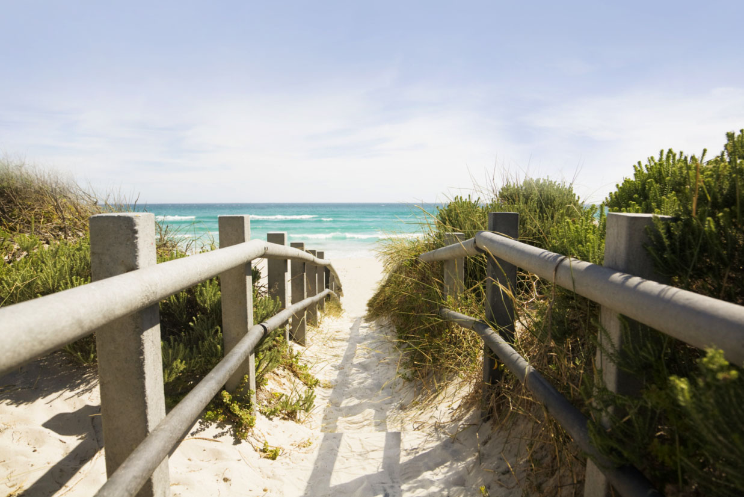

Machen Sie hier Werbung für ein großartiges Angebot!
Das Anpassen dieser Broschüre an Ihre Bedürfnisse ist ein Kinderspiel. Wenn Sie Platzhaltertext durch eigenen Text ersetzen möchten, markieren Sie ihn einfach, und beginnen Sie mit der Eingabe. Schließen Sie am besten keine Leerzeichen rechts oder links der Zeichen in die Markierung ein. | Preis

Setzen Sie es ins Bild  Wenn Sie ein Foto durch ein eigenes ersetzen möchten, löschen Sie es einfach, und klicken Sie dann auf der Registerkarte "Einfügen" auf "Bild". |  | Machen Sie es zum perfekten Bild  Beginnen Sie mit Bildern ähnlicher Größe, um in diesem Layout beste Ergebnisse zu erzielen. Klicken Sie dann mit der rechten Maustaste auf ein Foto, um Optionen zum Vergrößern und Verkleinern anzuzeigen. |  | Zeigen Sie, dass Sie Format haben  Markieren Sie ein Foto, und wenden Sie dann unter Bildtools auf der Registerkarte "Format" ein Bildformat an, oder skalieren Sie die Fotos auf eine bestimmte Größe.

Firmenname
Fügen Sie hier Ihr Motto oder einen anderen abschließenden Text ein | E-Mail-Adresse | Internetadresse | Telefon

